## BFS概述

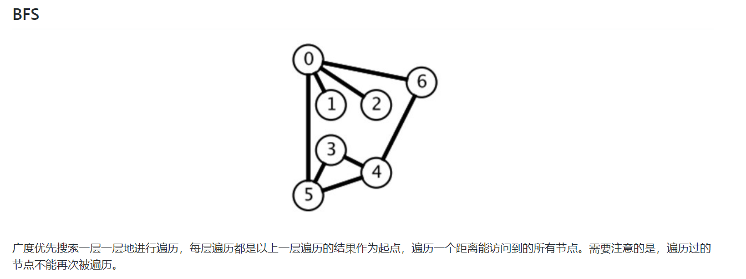

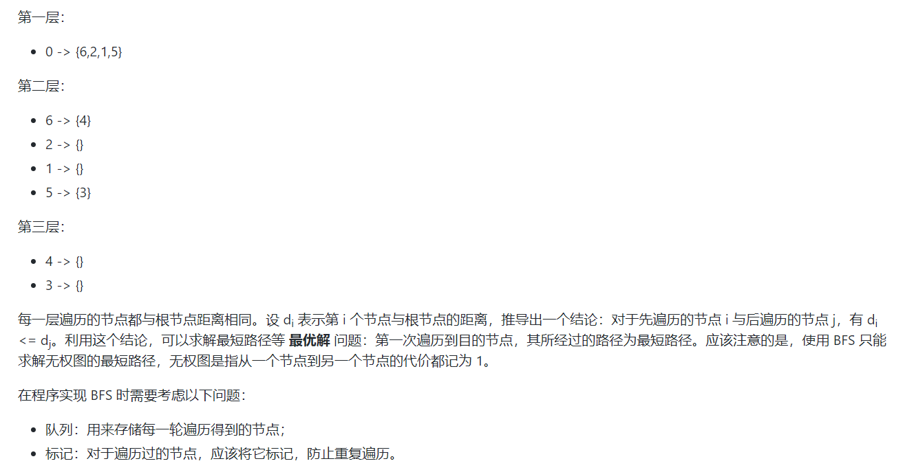

回忆：学python的树时，给节点标记白（未访问）、灰（访问中）、黑（已经访问）三种颜色（为TreeNode设置颜色属性）

## P1091以题为例—标准BFS套路怎么写

<https://leetcode-cn.com/problems/shortest-path-in-binary-matrix/comments/>

先理解题目意思—不做赘述

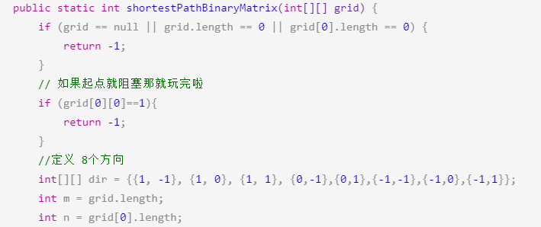

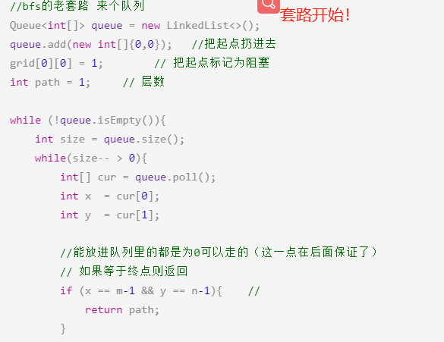

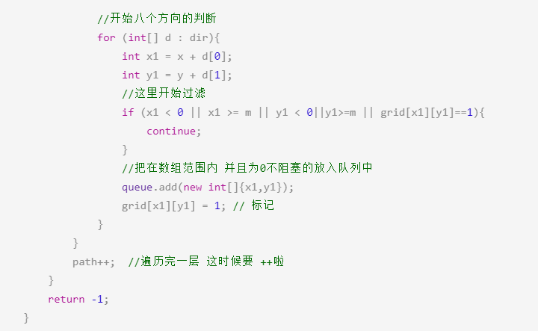

## 套路总结

要点：建queue、标记访问过的节点、套路化的while（每批出队一层节点出队）、每个节点出队依据题目逻辑处理--有新节点入队、

